Εργαστηριακή Άσκηση 9

Θοδωρής Φρίξος Παπαρρηγόπουλος
el18040
Ομάδα 4η.
Ipv6: 2a02:587:4f0e:2b65:34b0:9e4a:d912:2f8a
MAC: 40-1C-83-38-F7-20
Λειτουργικό: Windows
DESKTOP-1403ER3

Άσκηση 1
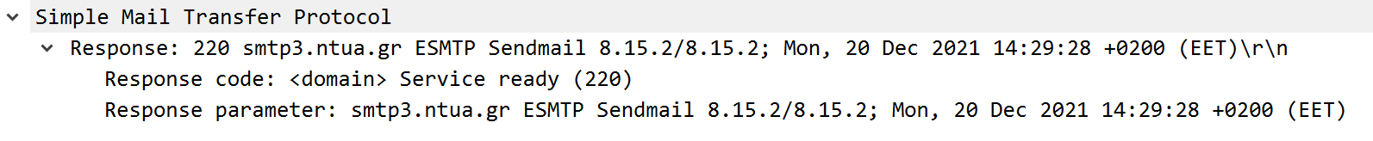
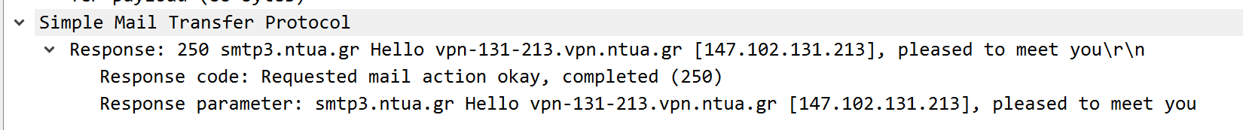
1.1) Σημαίνει telnet [HOST [PORT]], δηλαδή ότι θέλω να επικοινωνήσω χρησιμοποιώντας την εφαρμογή telnet με τον server: stmp.ntua.gr στη θύρα 25
1.2) Ο κωδικός απόκρισης είναι ο 220 και σημαίνει πως ο server είναι έτοιμος να επικοινωνήσει
1.3) Είναι smtp3.ntua.gr
1.4)
1.5) 214
1.6) Είναι συνολικά 16. Παράδειγμα: MAIL, RCPT, DATA
1.7) Δεν υπάρχει το Hyphen μετά το αναγνωριστικό
1.8) Είναι 250
1.9)
1.10) 9 γραμμές συνολικά
1.11) Δηλώνει τις επιπλέον υπηρεσίες που παρέχει το ESMPT σε σχέση με το SMTP στον συγκεκριμένο εξυπηρετητή
1.12) Στο 1.4 που είδαμε ESMTP
1.13) Mon, 20 Dec 2021 15:09:43 +0200 (EET)
1.14) «Enter mail, end with "." on a line by itself» με κωδικό απόκρισης 354
1.15) Για να τερματιστεί η εντολή DATA και να λάβει τα δεδομένα ο εξυπηρετητής
1.16) «2.0.0 1BEH1CXB021103 Message accepted for delivery» με κωδικό απόκρισης 250
1.17) Αυτός του πεδίου From
1.18) Αυτός του κειμένου της επικεφαλίδας To: του μηνύματος
1.19) Στην επικεφαλίδα Return-Path
1.20) Σε κάποιες από τις επικεφαλίδες Received
1.21) Στην επικεφαλίδα Message-ID
1.22) Στην επικεφαλίδα X-Authentication-Warning
1.23) example.com -> achilles.noc.ntua.gr -> f0.mail.ntua.gr -> f0.mail.ntua.gr -> m0.mail.ntua.gr -> el18040@mail.ntua.gr
1.24) Χρησιμοποιήθηκαν τα SMTP, ESMPT, LMTPA, LMTPA.
1.25) Είναι η ώρα αποστολής του mail
1.26) host relay.ntua.gr
1.27) smtp
1.28) Το πρωτόκολλο TCP
1.29) Source Port: 55335 και Destination Port: 25
1.30) 25
1.31) 1
1.32) «2.0.0 achilles.noc.ntua.gr closing connection» με κωδικό 221
1.33) Ναι, καθώς δηλώνουμε πως θέλουμε να σταματήσουμε την επικοινωνία επομένως ο εξυπηρετητής στέλνει FIN,ACK
Άσκηση 2
2.1)
Physical Address. . . . . . . . . : 40-1C-83-38-F7-20
IPv4 Address. . . . . . . . . . . : 192.168.1.8(Preferred)
Μάσκα Υποδικτύου: 255.255.255.0
DHCP Server . . . . . . . . . . . : 192.168.1.1
2.2) dhcp
2.3) DHCP: release, discover, offer, request, ACK
2.4) udp
2.5) Οι θύρες 68 (bootpc) και 67 (bootps)
2.6) Και οι 2. Bootpc: BOOTP Client, bootps: BOOTP Server
2.7)
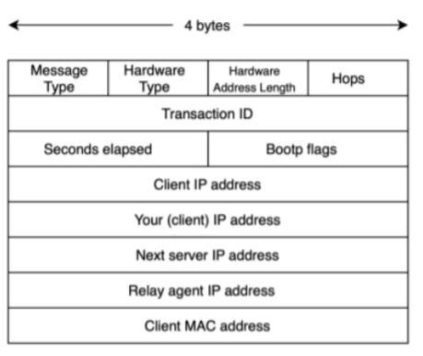

2.8) Από το πεδίο Magic Cookie (πρώτα 4 bytes των options του BOOTP) με τιμές 99, 130, 83, 99
2.9) BOOTP Request και Reply
2.10)
Client hardware address padding
Sever host name
Boot file name
Magic cookie
2.11) DHCP Message Type με κωδικό 53
2.12)
DHCP Release: Length: 1 byte και κωδικός 0x07
DHCP Discover: Length: 1 byte και κωδικός 0x01
DHCP Offer: Length: 1 byte και κωδικός 0x02
DHCP Request: Length: 1 byte και κωδικός 0x03
DHCP ACK: Length: 1 byte και κωδικός 0x05
2.13) Το DHCP Release και σκοπός του είναι να αποδεσμευτεί η IPv4 διεύθυνση που έχει νοικιαστεί από τον DHCP server
2.14) Αποστολέας ο υπολογιστής μου και παραλήπτης η προκαθορισμένη πύλη
2.15)
Discover και Request:
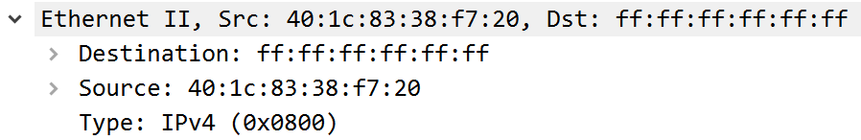
Offer και ACK:
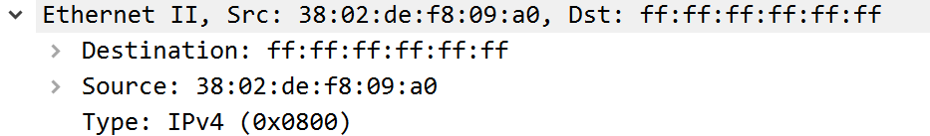

2.16)
Discover και Request
Offer και ACK:
2.17) Εκπομπή Broadcast
2.18) Δεν έχει δοθεί ακόμα κάποια διεύθυνση IP, επομένως χρησιμοποιείται η 0.0.0.0
2.19) 192.168.1.1 στο πεδίο Your (client) IP Address.
2.20)
2.21) Ναι έχει τιμή 1, δηλαδή Broadcast
2.22) Είναι 192.168.1.1 και βρίσκεται στο πεδίο DHCP Server Identifier με κωδικό option 54
2.23) Η 192.168.1.3 στο πεδίο Requested IP Address με κωδικό option 50
2.24) Έγινε Broadcast, αλλά ο εξυπηρετητής το αναγνωρίζει από το πεδίο DHCP Server Identifier
2.25) Είναι 192.168.1.1 και περιέχεται στο πεδίο Your (client) IP Address
2.26) Ναι
2.27) 255.255.255.0 στην επιλογή με κωδικό 1 (Subnet Mask)
2.28) Μία ημέρα και περιέχεται στην επιλογή IP Address Lease Time με κωδικό 51
2.29) Κωδικός 55
2.30)
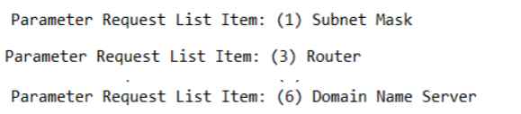

Τιμή της μάσκας υποδικτύου, η διεύθυνση IP του router και οι IP διευθύνσεις των εξυπηρετητών DNS.
2.31) Ζητήθηκαν 14 παράμετροι και προσδιορίστηκαν οι 4: Subnet Mask, Router, Domain Name Server, Domain Name
2.32) dhcp or arp
2.33) Ναι
2.34) Στάλθηκαν 3
2.35) Του εαυτού του
2.36) Ρωτάει στο δίκτυο αν κάποιος άλλος χρησιμοποιεί αυτή την διεύθυνση και περιμένει να λάβει απάντηση. Αν δεν λάβει τότε ανακοινώνει πως την έλαβε αυτός
2.37) Μόνο Request και Ack
2.38) Πλέον δεν γίνεται Broadcast, αλλά το πακέτο έχει τις διευθύνσεις MAC και IPv4 του Router
2.39) Το πακέτο δεν περιέχει Option για νέα διεύθυνση IP. Ο υπολογιστής μου ζητάει ανανέωση των παραμέτρων και όχι της IP
2.40) Το πεδίο Your (client) IP address περιέχει την ίδια διεύθυνση IPv4: 192.168.1.3 μιας και δεν ζητήθηκε κάποια νέα
2.41) 0x131be983
2.42) 0xfa1c4f7e
2.43) 0xa469cc8e
2.44) Να δίνει ένα ξεχωριστό αναγνωριστικό σε κάθε αλλαγή της IP που γίνεται.

